МІНІСТЕРСТВО ОСВІТИ І НАУКИ УКРАЇНИ

Національний аерокосмічний університет ім. М. Є. Жуковського «Харківський авіаційний інститут»

Радіоелектроніки, комп’ютерних систем та інфокомунікацій

Комп’ютерних систем, мереж та кібербезпеки

**Лабораторна робота**

з дисципліни «Системне програмування»

на тему: «Вивчення системних викликів Win32 API роботи з процесами, створення дочірніх процесів. Вивчення системних викликів по роботі з потоками. Використання TLS пам'яті потоку»

|  |  |
| --- | --- |
| Виконав: студент 3 курсу групи № 525ст1  напряму підготовки (спеціальності) | |
| 123 Комп’ютерна інженерія | |
|  | |
| (шифр і назва напряму підготовки(спеціальності)) | |
| Волощенко В.С. | |
| (прізвище й ініціали студента) | |
| Прийняв: асистент Мозговий Н. В. | |
|  |  |
| (посада, наукова ступінь, прізвище та ініціали) | |
| Національна шкала: __________ | |
| Кількість балів: _____ | |
| Оцінка: ECTS _____ | |

Харків – 2020

**Постановка задачи:**

1. Написать программу, реализующую упаковку и распаковку zip архивов. Программа должна использовать утилиту 7z.exe, которая будет непосредственно выполнять упаковку и распаковку файлов путем запуска в дочернем процессе. Программа должна поддерживать такие операции как:
   1. Распаковка архива в папку
   2. Упаковка одного файла в новый архив

Для получения максимальной оценки необходимо выполнить обработку ошибок от дочернего процесса путем перенаправления потока вывода. Это позволит родительскому процессу получить содержимое консоли, сформированное программой 7z.exe и по этому тексту определить была ошибка или нет.

1. Написать программу, которая может создавать 2 и более потоков (кол-во задается в командной строке). Перед запуском потоков программа заполняет для каждого потока исходный массив целочисленных значений (5-10 элементов) от 10 до 100. Каждый поток должен найти для каждого элемента массива его наибольший делитель, сохраняя полученные значения в TLS память. После нахождения всех значений он должен вывести сумму всех полученных значений и напечатать свой идентификатор. Расчет наибольшего делителя и вычисление конечной суммы должны реализовываться двумя отдельными функциями.

**Выполнение работы:**

1. Программа имеет консольный интерфейс. Утилита архивации скопирована в папку с приложением для более простого вызова

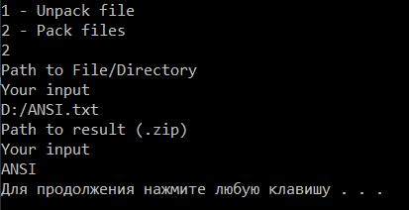

1. Программа имеет консольный интерфейс

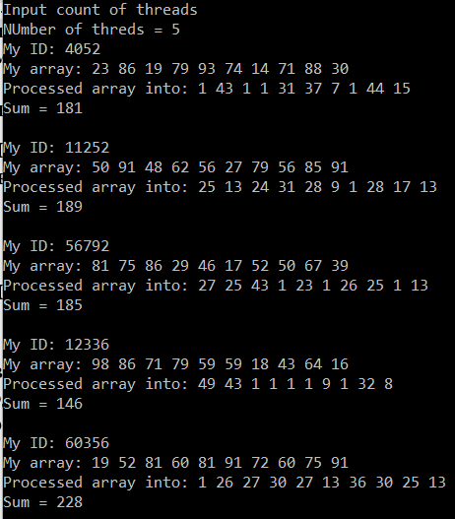

**Вывод:**

В ходе выполнения лабораторной работы были созданы две программы: реализация упаковки и распаковки zip архивов, для создания 2 и более потоков.